SKY  (som ligner på noe) | SNØ | BENK | GJERDE | MOSE
FUGL | SØPPELBØTTE | FJÆR | SKILT | RIM
EKORN | PINNE  (som ligger på bakken) | VANN SOM RENNER | DYRESPOR | KONGLE
GLADE MENNESKER | LYKTESTOLPE | HYTTE | HUND | STEIN
MAURTUE | RUSTADSAGA  SPORTSSTUE | BARNÅL | NØKLEVANN | BARTRE
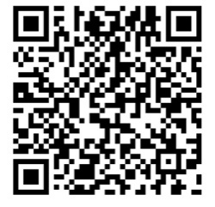
TURBINGO

